**DECLARAÇÃO DE ACUMULAÇÃO DE VÍNCULO EMPREGATÍCIO E/OU BOLSA**

Eu, João Vítor Fernandes Dias, beneficiário da bolsa de Iniciação Científica, na Universidade Estadual do Norte Fluminense Darcy Ribeiro – UENF, declaro para os devidos fins que:

**(X)** **não exerço** cargo e/ou emprego público ou privado e também não possuo outra bolsa ou fonte de rendimento.

**( )** **exerço** cargo e/ou emprego público ou privado como____________________________________,

(Nome da atividade profissional)

Desde ____/____/______, junto ao (a)___________________________________________________,

(Nome do Órgão, Empresa ou Instituição de Ensino)

com remuneração mensal no valor de R$ ____________________________.

**( )** **recebo** proventos de aposentadoria e/ou pensão provenientes do cargo e/ou emprego público ou privado de____________________________________________________, desde ____/____/______,

junto ao (a)_______________________________________________.

(Nome do Órgão, Empresa ou Instituição de Ensino)

**( )** **possuo** outra bolsa de ____________________________________, desde ____/____/_____, junto

(Nome da bolsa)

ao(a)______________________________,

(Nome do Órgão de Fomento)

A omissão ou inexatidão das informações prestadas são de inteira responsabilidade do declarante, sob pena de implicação no art. 299 do Código Penal (Falsidade Ideológica)

Campos dos Goytacazes-RJ, 09 de agosto de 2019.

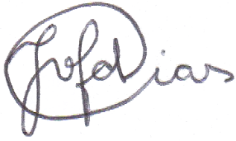

_________________________________________

Assinatura do Bolsista

DE ACORDO, Em 15/09/19.

_____________________________________________________

(Assinatura e carimbo do Pró-Reitor responsável pela Bolsa)